МИНИСТЕРСТВО ОБРАЗОВАНИЯ РОССИЙСКОЙ ФЕДЕРАЦИИ

УФИМСКИЙ ГОСУДАРСТВЕННЫЙ НЕФТЯНОЙ ТЕХНИЧЕСКИЙ УНИВЕРСИТЕТ

Кафедра разработки и эксплуатации газовых и газоконденсатных месторождений

ЛАБОРАТОРНАЯ РАБОТА №2
По курсу «Подземная гидромеханика»

«ИССЛЕДОВАНИЕ ПЛОСКОРАДИАЛЬНОГО УСТАНОВИВШЕГОСЯ ФИЛЬТРАЦИОННОГО ПОТОКА НЕСЖИМАЕМОЙ ЖИДКОСТИ В ОДНОРОДНОМ ПЛАСТЕ»

Вариант №18

Выполнил: ст. гр. ГГ-00-03 Р. Р. Файзуллин

Проверил: доцент А. Ю. Харин

Уфа - 2003

Цель лабораторной работы: исследование плоскорадиального установившегося фильтрационного потока несжимаемой жидкости в однородном пласте.

Задачи лабораторной работы:
- изучение распределения давления, градиента давления и скорости фильтрации в залежи круговой формы при установившейся фильтрации несжимаемой жидкости по закону Дарси;
- определение дебита скважины, средневзвешенного по объему порового пространства пластового давления и времени движения частицы от контура питания до забоя скважины;
- изучение элементов гидродинамических исследований скважин на установившихся режимах фильтрации – построение индикаторных диаграмм и, на базе их обработки, определение и оценка фильтрационных свойства пласта (коэффициентов продуктивности, гидропроводности и проницаемости).

Краткая теория вопроса

Представим установившуюся фильтрацию жидкости в гидродинамически совершенной скважине радиусом r_{c}, пробуренной в центре однородного по параметрам горизонтального кругового пласта с внешним радиусом R_{к} и постоянной толщиной h с непроницаемой кровлей и подошвой пласта, схематически представленной на рис. 1.
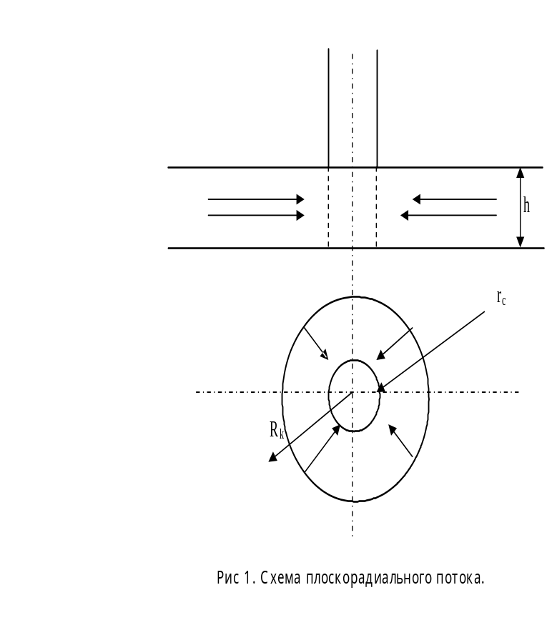
Характерными особенностями такого потока являются:
- частицы жидкости движутся параллельно в одной и той же плоскости, проходящей через ось скважины;
- прямолинейные траектории движения частиц жидкости в любой плоскости, перпендикулярной оси скважины радиально сходятся в одной точке на оси скважины;
- картины движения вдоль всех и любой траектории движения одинаковы, а следовательно для изучения такого потока достаточно изучить движение вдоль одной любой траектории т. е. поток является одномерным по радиусу.
Такой установившийся фильтрационный поток называется одномерным плоскорадиальным и фильтрация в нём несжимаемой жидкости по закону Дарси в наиболее общей форме описывается дифференциальным уравнением, которое в цилиндрических координатах имеет вид
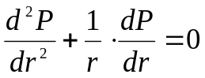,
где 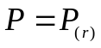- давление на расстоянии r от оси скважины, Па
r - расстояние от оси скважины до рассматриваемой точки, м

Необходимые расчётные формулы.

1. Распределение давления в круговом пласте:
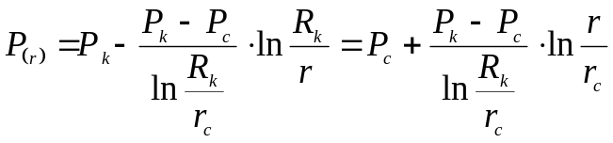, где
P_{(r)} – установившееся давление на расстоянии r от скважины, Па;
Р_{к} – установившееся контурное (пластовое) давление на контуре питания R_{к}, Па;
Р_{c} – установившееся давление в скважине, Па;
r_{c} – радиус скважины, м;
R_{к} – радиус контура питания пласта, м;
r – текущий радиус, м
2. Градиент давления:
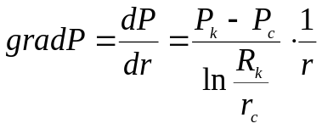.
3. Скорость фильтрации:
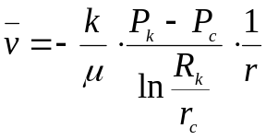.
4. Дебит (объёмный расход) скважины (по формуле Дюпюи)
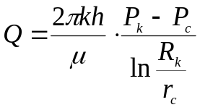, где
Q – дебит скважины, 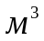/с;
k – проницаемость пласта, 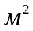;
h– толщина пласта, м;
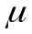– динамическая вязкость, 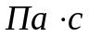;
5. Закон движения жидких частиц:
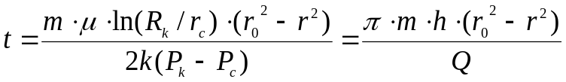, где
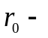начальное положение частицы жидкости;
r – текущее положение частицы жидкости.
6. Время движения частицы жидкости от контура питания радиуса R_{к} до забоя скважины радиуса r_{c}
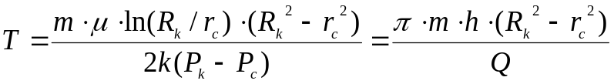
7.Средневзвешенное по объёму порового пространства пластовое давление:
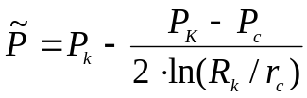.
8. Дебит скважины можно выразить в виде уравнения притока

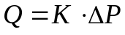, где 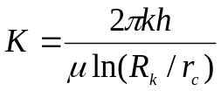
K- коэффициент продуктивности скважины, 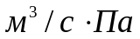.
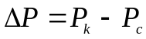 - депрессия на пласт, Па.
Эти формулы лежат в основе промыслового гидродинамического метода исследования скважин на установившихся режимах – метода снятия индикаторных диаграмм.
С помощью этого метода исследования определяются такие фильтрационные характеристики пласта и скважины, как:
- коэффициент продуктивности добывающей скважины;
- коэффициент гидропроводности пласта;
- коэффициент проницаемости пласта.
Коэффициент продуктивности показывает дебит скважины, приходящийся на единичную депрессию, и характеризует её добывные возможности.
Коэффициент гидропроводности пласта в призабойной зоне скважины:
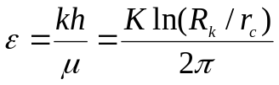,
где R_{к} берётся равным половине расстояния до соседней скважины;
r_{c} – радиус долота, которым бурилась скважина, если она гидродинамически совершенная.
Проницаемость призабойной зоны скважины:
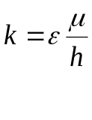

Исходные данные:

Pк, МПа | Рс, МПа | Rк, м | к, мкм² | μ, мПа⋅с | r_{c}, м | h, м | ρ, кг/м³ | m, %
9,9 | 7,4 | 1600 | 0,3 | 1,5 | 0,16 | 9 | 915 | 0,23
Pс1,  МПа | Q1,  т/сут | Pс2,  МПа | Q2,  т/сут | Pс3  ,МПа | Q3,  т/сут | Pс4,  МПа | Q4,  т/сут | Pс5,  МПа | Q5,  т/сут
7,4 | 243 | 7,9 | 194 | 8,4 | 146 | 8,9 | 97,1 | 9,4 | 48,5

Решение:

1. Распределение давления в круговом пласте:
,
 | r, м | P, Па
1 | 10 | 8522425,011
2 | 25 | 8771137,516
3 | 50 | 8959281,264
4 | 75 | 9069338,3
5 | 100 | 9147425,011
6 | 300 | 9445625,795
7 | 500 | 9584281,264
8 | 700 | 9675611,286
9 | 900 | 9743826,579
10 | 1100 | 9798295,439
11 | 1300 | 9843639,606
12 | 1500 | 9882482,048
13 | 1600 | 9900000

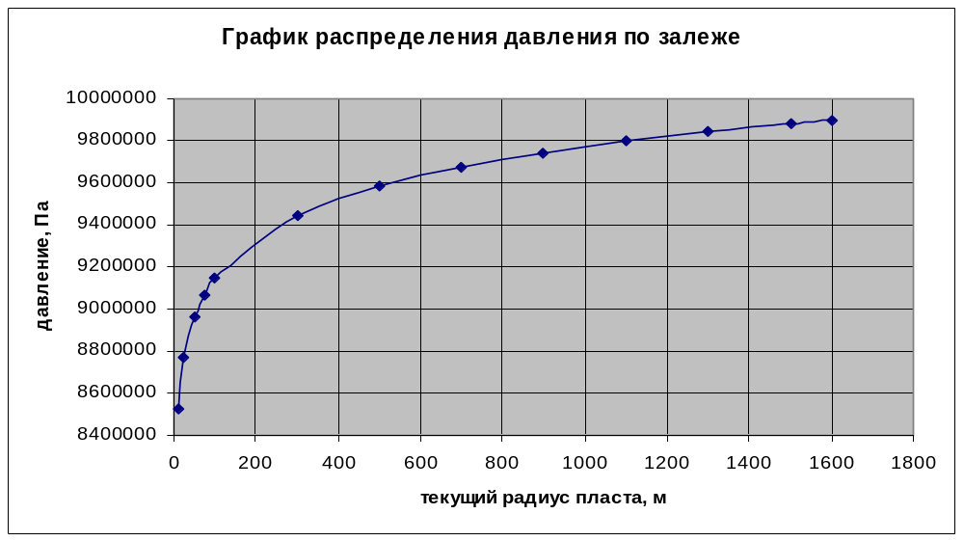
Рис 2. График распределения давления в круговом пласте.

2.Распределение градиента давления: .
 | r, м | grad P, Па/м
1 | 10 | 27143,41
2 | 25 | 10857,36
3 | 50 | 5428,681
4 | 75 | 3619,121
5 | 100 | 2714,341
6 | 300 | 904,7802
7 | 500 | 542,8681
8 | 700 | 387,7629
9 | 900 | 301,5934
10 | 1100 | 246,7582
11 | 1300 | 208,7954
12 | 1500 | 180,956
13 | 1600 | 169,6463

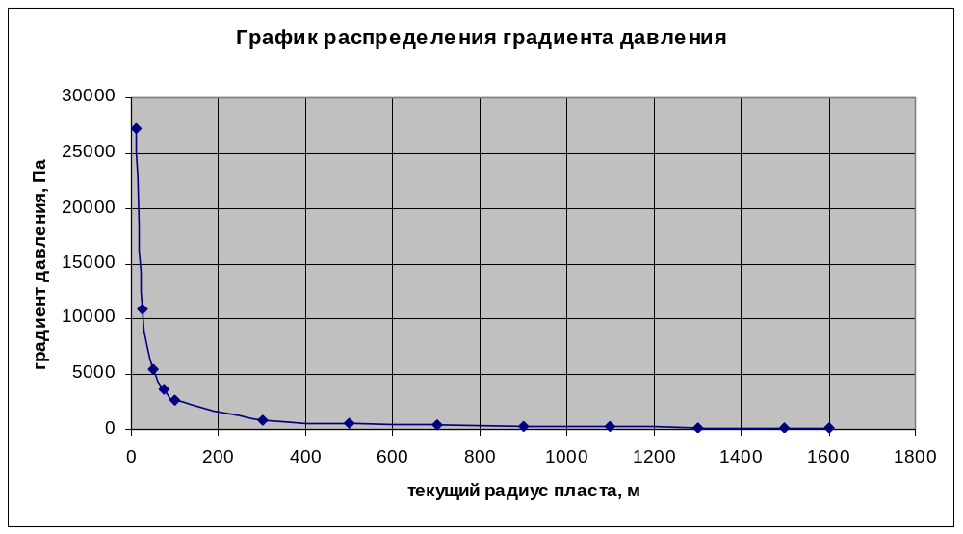Рис 3. График распределения градиента давления по пласту.

3. Распределение скорости фильтрации:
.
 | r, м | ν, 10⁻⁶ м/с
1 | 10 | 5,4286
2 | 25 | 2,1714
3 | 50 | 1,0857
4 | 75 | 0,7238
5 | 100 | 0,5428
6 | 300 | 0,1809
7 | 500 | 0,1085
8 | 700 | 0,0775
9 | 900 | 0,0603
10 | 1100 | 0,0493
11 | 1300 | 0,0417
12 | 1500 | 0,0361
13 | 1600 | 0,0339

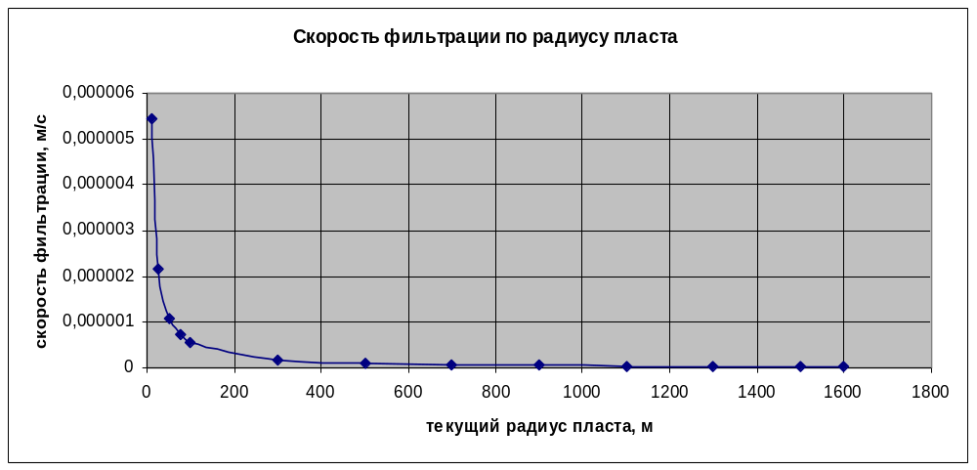
Рис 4. График распределения скорости фильтрации по пласту.

4. Дебит скважины:
Q=23.140,310⁻¹²9(9900000-7400000)/(0,0015ln(1600/0,16))=3,0710⁻³м³/с= =265,3 м/сут =242,7 т/сут.
5. Средневзвешенное по объёму порового пространства пластовое давление:
P=9900000-(9900000-7400000)/(2 ln(1600/0,16))=9760000 МПа
6. Время движения частицы от контура питания до забоя скважины:
T=3,14 0,23 9(1600²-0,16²)/3,07 10⁻³=5,42 10⁹ c=171,9 года

7. Индикаторные диаграммы:
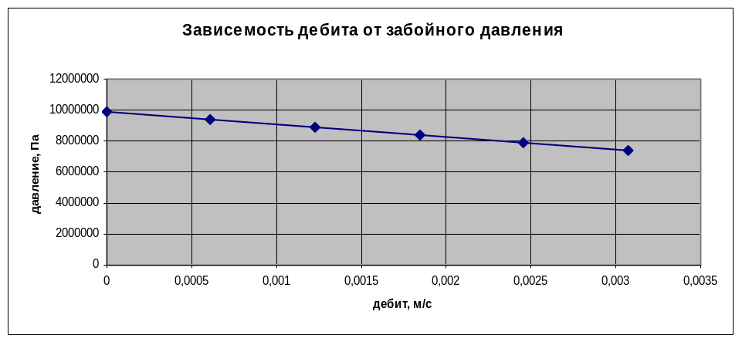
Рис 5. График зависимости дебита от забойного давления.

Из графика находим давление на контуре питания Р_{к} =9,9 МПа

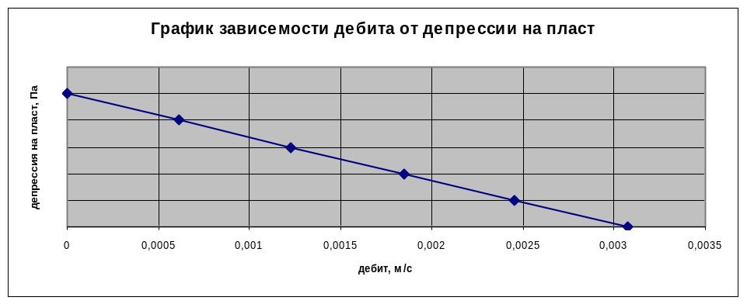
Рис 6. График зависимости дебита от депрессии на пласт.

Из графика находим коэффициент продуктивности пласта:
K=100/(8,8-7,8)=100 т.(сут МПа) =109,3 м³(сут МПа).
8. Коэффициент гидропроводности пласта:
ε=0,3 9/1,5=1,8 мкм² м/(мПа с).
9. Проницаемость призабойной зоны скважины:
k=1,8 1,5/9=0,3 мкм².

Вывод:
В этой лабораторной работе мы исследовали плоскорадиальный установившейся фильтрационный поток несжимаемой жидкости в однородном пласте и были получили следующие значения:

К, 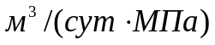 | Pср,  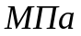 | , 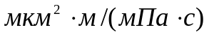 | Q,  м³/сут | T,  лет | k,  мкм²
106,3 | 9,76 | 1,8 | 265,25 | 171,9 | 0,3

Мы получили логарифмическую зависимость давления градиента давления и скорости фильтрации в залежи круговой формы при установившейся фильтрации несжимаемой жидкости по закону Дарси от текущего радиуса, определили дебит скважины и др., изучили элементы гидрохимических исследований скважин (построение индикаторных диаграмм и оценка фильтрационных свойств пласта).

